Symantec根证书及中间证书更新方法

1：由于系统的版本更新，数字证书的版本更新，所以在进行证书的使用前需要更新根证书及中间证书。

2：附件中是与您购买的数字证书匹配的根证书及中间证书，一共3个。

3：更新根证书：

运行中输入mmc

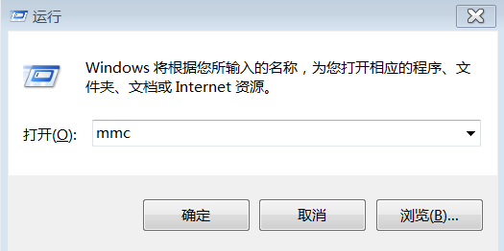

选择添加删除管理单元

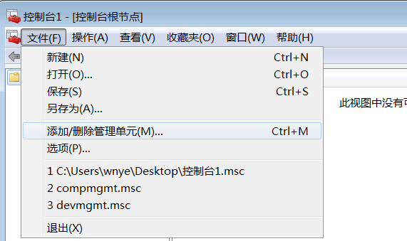

选择证书组件，点击添加

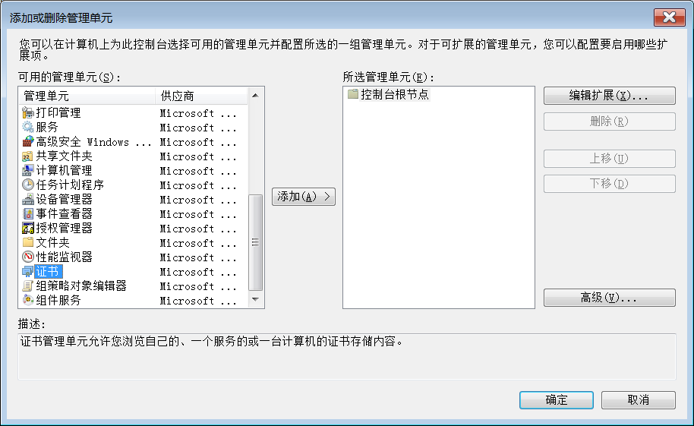

此时出现3个账户，根据您现在所用的账户类型选择对应的账户，如果您无法确认您的账户类型，那么就依次对每个账户执行相同的添加操作。服务账户除外。

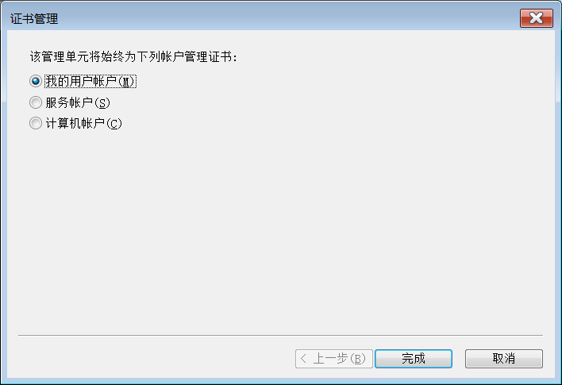

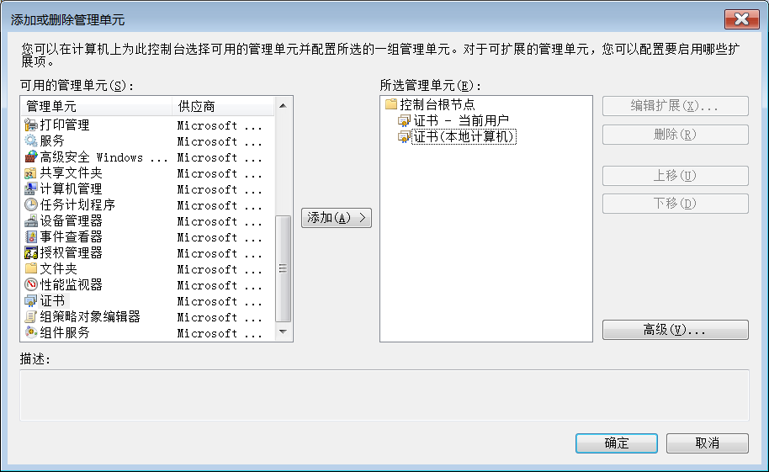

展开2个账户下所属的证书

将数字签名证书依次导入到每个账户的“个人”选项树下。

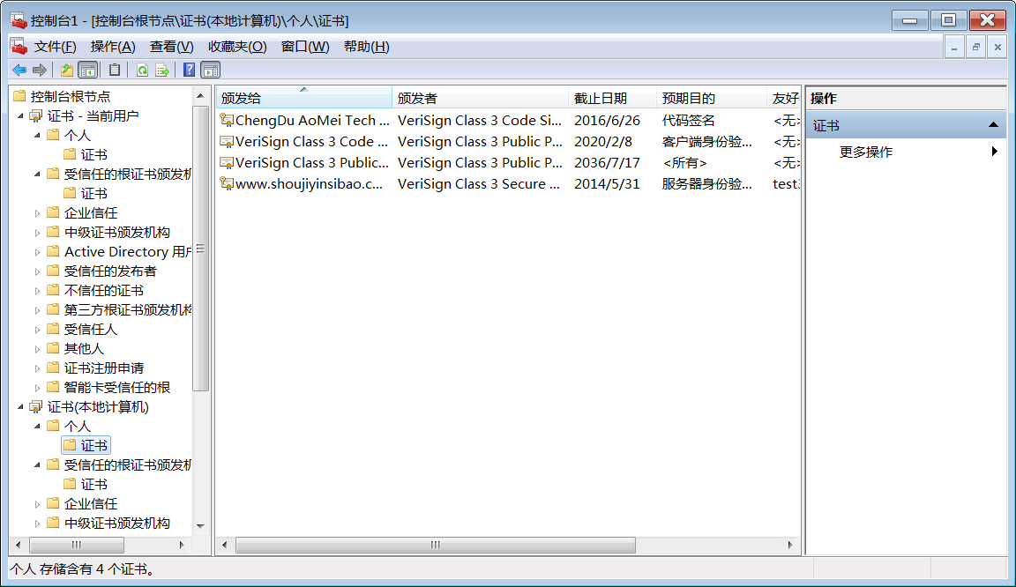

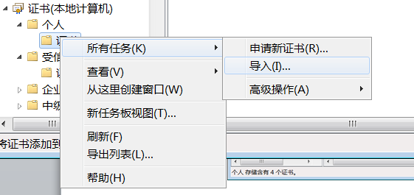

将根证书依次导入到每个账户的“受信任的根证书颁发机构”下

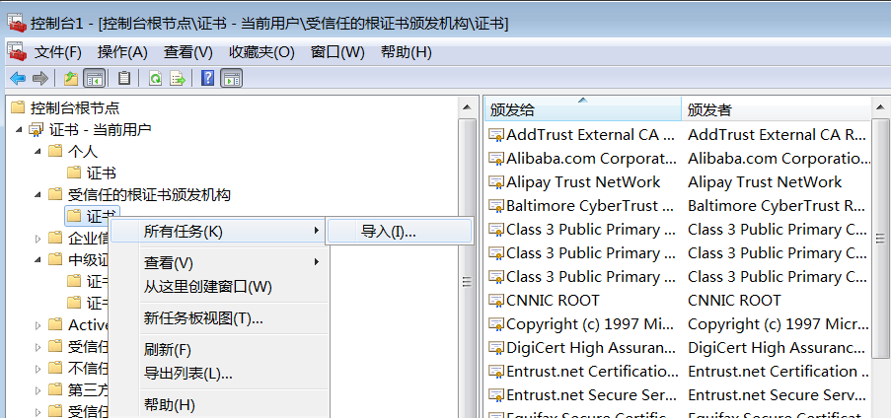

将中间证书依次导入到每个账户的“受信任的根证书颁发机构”和“中级证书颁发机构”下。原因是某些系统的版本会缺少中间证书，所以为了兼容性需要完整的添加所有的证书链。

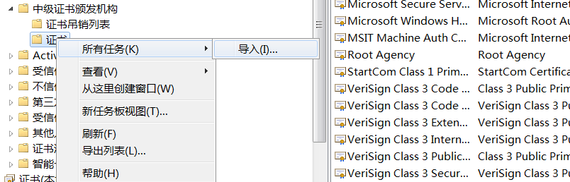

这样无论哪个用户在使用数字证书时，都可以访问到完整的证书链。如果您可以确认自己所用账户的类型，那么仅对一个账户完成导入操作也是可以的。